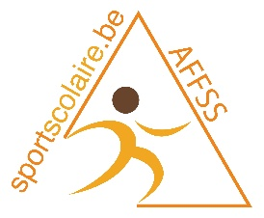
Initiation Sports Ballons
Vendredi 11 février 2022
Lieu : Centre Sportif de Wavre – Avenue du Centre Sportif – 1300 Wavre
Organisateurs : FRSEL Brabant (0474/975.446)
Encadrement : Les élèves de technique d’animation de l’A.R. de Rixensart préparés par Mr Jean-Michel SIMON
De 9 h 10’ à 10 h 40’
Institut Saint-Jean-Baptiste, Wavre | 6e primaire 70
Total | 70 participants
De 10 h 45’ à 12 h 15’
Collège Saint-Augustin, Genval | 5e primaire 36
Total | 36 participants
De 13 h 15’ à 14 h 15’
Institut Saint-Jean-Baptiste, Wavre | 5e primaire 65
Total | 65 participants
Enfants sur la journée : 171 participants

Déroulement :
Les élèves sont répartis en différents groupes lors de leur arrivée dans la salle. Une tournante est instaurée pour permettre à chaque groupe de participer aux différents ateliers. Merci de veiller à ce que les enfants soient en tenue sportive (sandales de gymnastique +T-shirt +short).

Participation :
La participation est de 2,00€ par enfant à verser au numéro ci-dessous. Attention : En cas de désistement, veuillez nous en informer le plus rapidement possible. Merci de votre compréhension. Le délai débute dès la réception de la confirmation de votre participation, et ce, jusqu’à 3 jours ouvrable avant l’activité. Pour nous avertir, veuillez nous contacter soit par mail à l’adresse : kevin.nieuwborg@brabant-frsel.be; soit par sms au 0473/95.77.60. Merci de votre compréhension.

